**Нейтринные силы и их поиск в коллапсе сверхновых**

***Сотиров С.А.***

*Студент*

*Московский Государственный Университет имени М.В. Ломоносова,*

*физический факультет, Москва, Россия*

*E-mail: simon.sotirov02@mail.ru*

Стандартная модель физики элементарных частиц предсказывает силу взаимодействия двух фермионов с поведением $G_{F}^{2}/r^{5}$ на больших расстояниях, которая обусловлена обменом двумя виртуальными нейтрино [1] (см. рис.), где $G_{F}^{2}$- постоянная Ферми. Данная сила очень “слабая” и до сих по не наблюдалась экспериментально. Однако, теоретические расчеты показывают, что в присутствии достаточно большой плотности нейтрино (например, потоки реакторных нейтрино или нейтрино, выделяющиеся при вспышках сверхновых) данные силы могут возрастать значительно на несколько порядков.

В работе вычисляются поправки к потенциалу нейтринных сил для некоторых распределений нейтринной среды (в том числе и анизотропной, что характерно для потока солнечных нейтрино) используя технику квантовой теории поля при конечной температуре. С учетом этого дополнительного потенциала анализируется как меняется эволюция сверхновых. На основе расчетов производятся выводы о наблюдаемости данных сил, а также насколько данная модель может объяснить пока что нерешенные проблемы о сверхновых, такие как сброс оболочки.

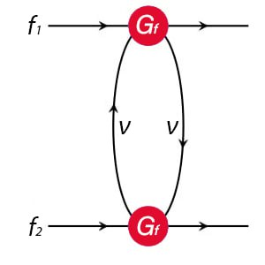

[1] R. P. Feynman, Feynman Lectures on Gravitation, section 2.3. Addison-Wesley, Reading, MA, 1995.